出國報告（出國類別：會議）

《2013文化領袖論壇》

服務機關：國立臺北藝術大學
姓名職稱：陳絲綸秘書
派赴國家：香港
出國期間：102年5月27~29日
報告日期：102年7月9日

摘要
創業精神/企業家精神（Entrepreneurship）傳統的定義是指建立新的商業項目。然而，此定義現時已經超越了以往的範圍，泛指願意承擔風險以獲取回報的創新行為。2013文化領袖論壇邀請了國際的文化領袖精英，和與會者共同探討論壇的年度主題－｢藝術與創業精神:成功條件及要訣」，瞭解商業藝術機構創立與經營的成功之道，以及非營利藝術機構在觀眾拓展、節目創作、營運方式、資源開拓方面的持續發展策略，期望從中探索藝術創業精神的應用法門。論壇亦集中討論藝術創業精神在華語地區藝文機構及企業的發展現況。在近年藝文業界面臨資源短缺（觀眾與財政支援）、競爭日烈的情況下，本次文化領袖論壇主題―藝術創業精神，正切合業界當務之急，期望討論能有助於藝文機構茁壯成長。

目 次

摘要…………………………………………………………………………………P.2

- 目的………………………………………………………………………P.4

- 過程………………………………………………………………………P.5

- 心得及建議…………..…………………………………………………P.11

壹、目地
本次論壇邀請紐約卡內基音樂廳行政及藝術總監克里夫・基林森爵士（Sir Clive Gillinson）、墨爾本藝術中心行政總裁朱迪思・伊舍伍德（Judith Isherwood）、倫敦南岸中心藝術總監裘德・凱利（Jude Kelly）、中國國家話劇院導演、蜂巢劇場藝術總監孟京輝、中國吳氏策劃總經理吳嘉童、海張軍昆曲藝術中心創始人及藝術總監張軍…等多位文創領域之專家分別主講相關議題，以引發討論與意見分享。
其中包括：本校朱宗慶校長以｢藝術團隊的楷模-從朱宗慶打擊樂團及打擊樂教學系統的創立及管理說起｣為題，發表相關看法，並與與會代表進行面對面以「華人藝術團隊在文化傳播擔綱的角色」為題，進行討論，並作意見交流、相互激盪。為瞭解香港、歐美及大陸產官學研等各界對於文化藝術領域發展之動態及見解，以及相關領域人才及環境發展近況，故藉由本論壇之參與，進一步蒐集及了解相關訊息。
北藝大為我國文化藝術人才培育之重要場域，有必要深入了解各國、各區域之文創發展趨勢，以利校務發展方針之擬定參據。此外，透過本次論壇之各方參與，擴大與實務面之連結。

貳、過程
一、會議概述：
(一)論壇名稱：2013文化領袖論壇
(二)論壇日期及行程概要：
102.5.27 抵達香港
102.5.28 論壇
102.5.29 回程返台
(三)論壇地點：香港演藝學院賽馬會演藝劇院、香港藝術中心
(四)論壇主題：—藝術與創業精神: 成功條件及要訣
(五)論壇講者：
- 克里夫・基林森爵士（Sir Clive Gillinson）（紐約卡內基音樂廳行政及藝術總監）
- 朱宗慶教授（Prof. Ju Tzong Ching）（台灣國立中正文化中心董事長、國立臺北藝術大學校長、朱宗慶打擊樂團創辦人暨藝術總監）
- 朱迪思・伊舍伍德（Judith Isherwood）（墨爾本藝術中心行政總裁）
- 裘德・凱利（Jude Kelly）（倫敦南岸中心藝術總監）
- 孟京輝（中國國家話劇院導演、蜂巢劇場藝術總監）
- 吳嘉童（中國吳氏策劃總經理）
- 張軍（上海張軍昆曲藝術中心創始人及藝術總監）
- 吳雅玲（柏斯琴行有限公司總裁）
- 莫健偉（香港大學香港人文社會研究所亞洲研究中心香港記憶計劃項目經理）
- 謝俊興（香港藝穗會總監）
- 趙伯承（一鋪清唱藝術總監、青協香港旋律藝術總監）
- 周蕙心（康樂及文化事務署助理署長（演藝））
- Mike Hill（｢歌+飛｣音樂及藝術節節目總監）
- 岑金倩（香港八和會館總幹事）
- 鄧樹榮（鄧樹榮戲劇工作室藝術總監）
二、論壇概況：
102.5.28  09:30-10:45 | 主題演講3  藝術團隊的楷模－從朱宗慶打擊樂團及打擊樂教學系統的創立及管理說起  講者：朱宗慶教授（國立臺北藝術大學校長、國立中正文化中心董事長、朱宗慶打擊樂團創辦人暨藝術總監）  回應：毛俊輝（亞洲演藝研究創辦人及總監、香港台灣文化合作委員會召集人）  主持：錢敏華（香港中樂團行政總監）
內容摘要：
朱宗慶打擊樂團隊是一個涵蓋藝術展演與創作（朱宗慶打擊樂團、朱宗慶打擊樂團2、躍動打擊樂團）、藝術行政與管理（財團法人擊樂文教基金會）及音樂教學與推廣（朱宗慶打擊樂教學系統）等三大範疇的複合型組織，創立於1986年，是臺灣第一支職業打擊樂團。本次演講，將回顧朱宗慶打擊樂團之創立目標與發展歷程，並說明團隊之營運概況及品牌形象之建構，藉此分享表演藝術團隊之創立理念、方向定位與經營之道。
102.5.28  11:00-12:30 | 個案討論1  焦點企業家：  吳雅玲(斯琴行有限公司總裁)  吳嘉童(中國吳氏策劃總經理)  回應：鄭新文(香港教育學院兼任教授、藝術管理培訓學者/顧問)  主持：陳永華(香港大學專業進修學院副院長及人文及法律學院副總監暨創意及表演藝術中心總監)
內容摘要：
1.斯琴行有限公司
柏斯音樂集團擁有八大生產基地、全球排名前三的鋼琴制造商；為世界十大、中港第一，擁有93家分店的樂器零售商；課程涵蓋所有年齡，每年培訓學生超過35,000人的音樂教育及推廣機構；中國唯一獲稱「國家文化產業示範基地」的樂器企業。從「帶學生」的創業初衷，到「前店後校」的零售門店模式，再到各類音樂比賽、獎學金、音樂節的贊助──音樂教育及推廣的理念為柏斯的核心及使命。
一個企業要想實踐推動音樂環境優化的藝術使命，當然離不開政府與政策的支持。2011年，由中國音樂家協會、湖北省委宣傳部、宜昌市人民政府與柏斯共同打造的第一屆中國宜昌長江鋼琴音樂節，為柏斯二十多年來的音樂教育與推廣打開了一個新的格局和平臺。2012年第二屆中國宜昌長江鋼琴音樂節，已能夠接待全國30餘個省市自治區和直轄市的名家大師、專家學者、音樂愛好者及樂器銷售商3000餘人，直接參與觀摩的觀眾達到4萬人次。與此同時，要在湖北宜昌建設全球最大鋼琴生產基地──柏斯因勢利導啟動與當地政府合作推廣鋼琴音樂文化的計劃，助宜昌打造「鋼琴音樂城」，建設音樂廳及鋼琴博物館，記錄全球鋼琴發展300餘年的歷史。
2.中國吳氏策劃
「吳氏策劃」作為「吳氏國際文化傳媒有限公司」所屬品牌，由旅歐華僑吳澤洲及吳嘉童父子於1991年創立，以策劃組織國際性文化藝術交流活動、增進國際民間瞭解和友誼為宗旨。目前公司下設亞洲演出、歐洲演出、中東演出、藝人經紀、公共關係與大型活動等部門，除北京總部外，上海、歐洲德國、西班牙、中東阿曼等地都設有辦公機構。歷經二十年努力，每年籌組四、五百場藝術表演與文化活動，吳氏策劃的足跡遍及世界各地，在國際文化領域成功建立起專業化品牌形象。如今的吳氏策劃正在構建「國際公司」框架，作為中國演出市場的先行者，吳氏策劃的過去無疑對行業發展具有示範意義，而它的未來，構想如能達成，更將可能成為演出市場可資借鑒的成功範式。

1415-1545 | 個案討論2  焦點企業家：  孟京輝(中國國家話劇院導演、蜂巢劇場藝術總監)  張軍(上海張軍崑曲藝術中心的藝術總監)  回應：茹國烈(西九文化區管理局表演藝術行政總監)  主持：鄭新文(香港教育學院兼任教授、藝術管理培訓學者/顧問)
內容摘要：
1.「孟京輝」元素周期表
在中國的演出市場上，「孟京輝」無疑是一塊響噹噹的牌子。常態化的創作，堅實的場地保證，藝術與管理的無間合作，是分析「孟京輝」品牌發展不能不強調的幾個重要元素。藝術家的個人創作要想在演出市場中成為品牌，首先要保證創作的常態化，這就要從「孟京輝工作室」的成立說起。2001年，由孟京輝導演的電影《像雞毛一樣飛》開拍，這部用來鼓勵理想主義者的低成本小製作影片，可以說啟動了「孟京輝」藝術品牌之旅的新征程。
如果說僅僅從巡演的數據，大概很多人會看到「孟京輝」的商業元素，但是，對那些生活在北京、熱愛戲劇的年輕人來說，「孟京輝」卻是藝術的，那些始終不肯同化於主流戲劇風格的「孟京輝」元素，不僅存在於他一部部的作品中，更活躍在另一個大型公益項目的平台上，那就是北京國際青年戲劇節。
北京國際青年戲劇節，原名北京青年戲劇節，創辦於2008年，它是由北京市文學藝術界聯合會、中國國家話劇院主辦，北京戲劇家協會和北京青年戲劇工作者協會承辦的一個完全由民間組織的大型戲劇活動，它的宗旨就是要為青年戲劇人創建一個施展才華的平台。作為北京青年戲劇工作者協會的會長，孟京輝同時擔任了北京國際青年戲劇節的藝術總監，「最開始做青戲節的時候，其實我並沒有明確想過要干嘛，就是覺得要一個沒有商業的、不功利的氛圍，我自己的戲一個也不會在這裡面演，就是培養年輕人、培養觀眾。」孟京輝這樣回憶道。
每年除了個人創作，孟京輝大部分的精力都投入到「青戲節」中，蜂巢劇場每年9-10月會有幾十場的演出專門留給「青戲節」，孟京輝工作室的團隊也在不掛牌的情況下做了5年的支持與服務。「青戲節對我來說是一個很重要的平衡，工作室的創作也好、營運也好、品牌也好，是一個利益的綜合體，它不可能完全相互分割，但是青戲節這邊，我自己沒有任何的利益牽涉，就是公益性的，為這個大環境孕育藝術生命力，讓它更豐富，這是一種土壤的養護。」孟京輝說。
2.上海張軍崑曲藝術中心
成立於2009年的上海張軍崑曲藝術中心，是中國內地首個以藝術家命名的民營崑曲藝術機構，它將古老的崑曲放置於現代化的演藝市場中，探索多元化的藝術生產、傳播方式、運營模式。從園林版《牡丹亭》到新版《長生殿》，在多方的市場突圍背後，是「崑曲王子」張軍最終的夢想：找到傳統戲曲在當代演出市場中的新位置，創立民營藝術機構運營模式的新架構。
在人才教育、觀眾培養、團隊建設、產權運營中不斷嘗試，張軍崑曲藝術中心希望完成的是為中國的民營戲曲團體建立一種嶄新的架構標準。「企業管理有三個層級，第一層級做產品，第二層級做品牌，第三層級做標準，一個藝術團體可以也應該有其核心的創造者，但整個藝術機構不能因為核心創造者的離開或創造力的衰竭而瓦解，怎麼通過完善的運營使藝術機構的創造力獲得永續的保障，做出這樣一個新的標準目前是我的夢想。」

1615-1730 | 討論1  華人藝術團隊在文化傳播擔綱的角色  討論講者  朱宗慶(臺灣國立中正文化中心董事長、國立臺北藝術大學校長、朱宗慶打擊樂團創辦人暨藝術總監)  朱迪思・伊舍伍德（Judith Isherwood）（墨爾本藝術中心行政總裁）  四位焦點企業家(自由討論30分鐘)  主持：方婉兒(投資推廣署創意產業主管)
朱宗慶校長與談紀錄
放眼世界，所有與社會人文教育環境等相關的重要議題討論或行動，處處可以見到藝術家的蹤跡與努力。因此，「藝術」可以是改變世界的強大力量，它能帶動整個國家、全體人民在文化涵養上的沉澱與昇華。也可以為人們開啟一扇扇心靈呼吸之窗，帶來正面鼓舞和激勵，讓人與人之間的相處能有更多感情、厚道與溫暖，讓不同文化之間能有更多交流與包容
文化，是一項非常重要的軟實力，它幾乎沒有阻力，並有十足的穿透力和說服力，不但可以提高人民生活品質、帶動經濟發展、建構國際形象，甚至，文化可以說是衡量國力的一項重要指標。重視文化、推動文化創意產業已經成為全球顯學，這股力量相當強大，而且腳步非常快，華人世界亦復如是。
然而，文化創意產業有其營利的部分，也有它非營利的面向。像是核心藝術（fine arts）可能屬於非營利，但它可以帶動營利面（產業）的發展，例如，核心藝術可以協助品牌的建立，以助益市場的開拓。所以，當我們在討論藝術之於文化傳播或者是文化創意產業時，應該就不同的面向予以各種不同的看待，尤其是文創的非營利面向，更是有其不可磨滅的自主性和重要性。
換句話說，文創產業的核心價值，可以刺激創意的發想與生成，強化文化的加值作用，並形塑品牌差異化，以助益國際市場的開拓。產業化以及透過商品的行銷，是文化傳播的重要管道之一。要將各層面的素材轉化為商品，則需要透過文創人才的培訓，而人才的培訓有許多相關機制，包括了投資研發、產學之間的結盟、集結資金來提供人才發展的可能性等，這些都是人才培訓的必要面向。要實現華人文化願景，必須以全球化趨勢的宏觀角度來擬定戰略。
在此特別提出影響文化發展趨勢的四個面向，分別是：全球化、政府、社會和經濟。
（一）全球化：
全球文化流動快速、跨國合作頻繁、文化涵化等現象出現，而這也伴隨著地方主義的興起，在地特有文化的保存與發展漸受各國重視。對兩岸三地來說，大中華地區的影響力可能大於全球化：包含在藝文市場、人才流動、創意產生等面向。中國藝文創作擁有大量產出，而臺灣則是兩岸三地最開放、自由的環境，若能互補所長、互相加值，可望整合建構亞洲地區華人文創產業平台，開展具有國際競爭力的全新布局。
（二）政府：
全球金融風暴，導致許多國家的國債高築、政府越來越窮，包括英國、蘇格蘭、北愛爾蘭、荷蘭、美國等，都在政府財源困頓的情況下，刪減了文化預算。然而，政府仍為資助藝文的主要力量，但直接挹注也可能呈現減少趨勢。此外，由於文化價值多元、新美學無從建立，補助制度難以涵括，資源分配標準莫衷一是。可以預期，在極端「Ｍ」型化成為正常生態之後，大的團體越大，小的團體很難向上發展。基於此，必須思考由「增加供給」的扶植政策，轉以從全民藝術教育著手「創造需求」來支持供給。
（三）社會：
當前的社會是一個鼓勵創意與創業型的社會，創意成為創業必備條件，小型公司、彈性組織成為主流。再加上科技與網路的發達，造就更強的自我意識與更多的立場，甚至產生穿梭在實體和虛擬的混亂認同情形。另一方面，人口湧入大型都市的都市化現像，將會引發的問題有，大型城市既有文化設施是否足以供應大量湧入的人口，人口外移的鄉鎮的文化需求又何能被滿足，可能會拉大城鄉之間文化資源的差距，同時值得注意。
（四）經濟：
經濟上，通貨膨脹與貧富不均已成為常態，是全球性的問題，而全球產業重新洗牌，「服務業」成為了最主要的產業。當民眾對於生活品質的要求提高，美感經濟隨之崛起。
綜觀上述面向，可歸納華人文化與藝術發展的趨勢與挑戰，包括：數位和科技帶來新生活、藝術節與大型活動風行全球、數位、互動、跨界成為藝術創作主軸、生活型態改變恐致藝術參與萎縮，以及更多場地、更多問題等。全球性文化快速流動，特有文化的保存與發展，受到各方重視。
隨著跨國合作日益頻繁，文化涵化現象勢必更加普遍，然而，文化涵化的普及同時也將伴隨地方主義的興起，也就是說，世界越是全球化，在地傳統就越顯得獨特而珍貴。再者，隨著全球化及數位化進程，藝術的創新觸角將延伸到人類生活的各面向，而跨國、跨域、跨界、融入及運用新式媒介及素材，重構傳統與現代的疆界，都將成為發展文化軟實力的重要元素。
因此，中華文化傳統與現代的融合與創新，是使華人文創能於世界占有重要的一席之地的關鍵因素。由傳統文化中汲取、吸收的藝術內涵，透過現代表現手法的轉化、創新，將可成為東方與西方對話的重要表徵，在中華文化的深厚底蘊上，加入多元的技術、題材、觀點之刺激與創意，從活水源頭做起，帶動文創產業鏈之發展。

肆、心得及建議
本次論壇為聚集了文化領袖精英，共同針對藝術機構的經營之道及相關議題發表看法，引進企業行之有年的創業精神，並分享實務經驗，是一次難得的交流機會，更可作為台灣藝術團隊及機構未來發展之參考與借鏡。相信本次文化領袖論壇，將有助於掌握營利與非營利之藝術機構與文創產業的最新動態，並透過與會文化領袖所提供知見解，反思我國文創發展的成功條件為何。
- 建議多方展開交流管道，為藝術行政人員提供培旭及專業發展的機會，亦提升專業水平。
- 建議藝術團體及機構可多參加此型態的會議，有助於瞭解文創產業的最新動態。
圖說(下圖)：於102.5.28接待處報到花絮。(陳絲綸攝影)
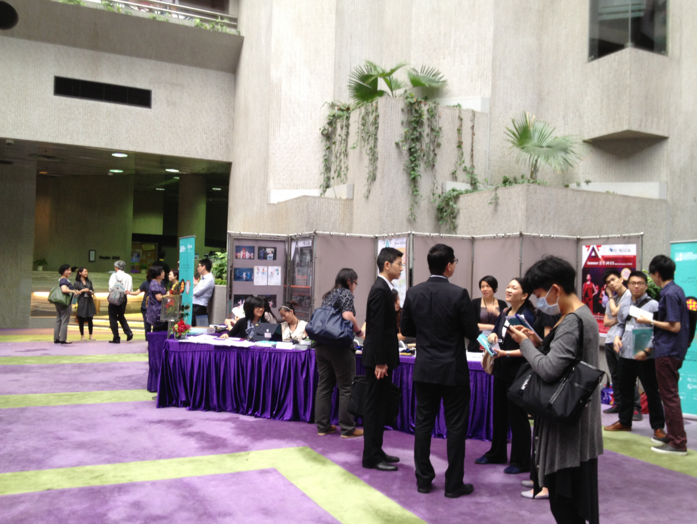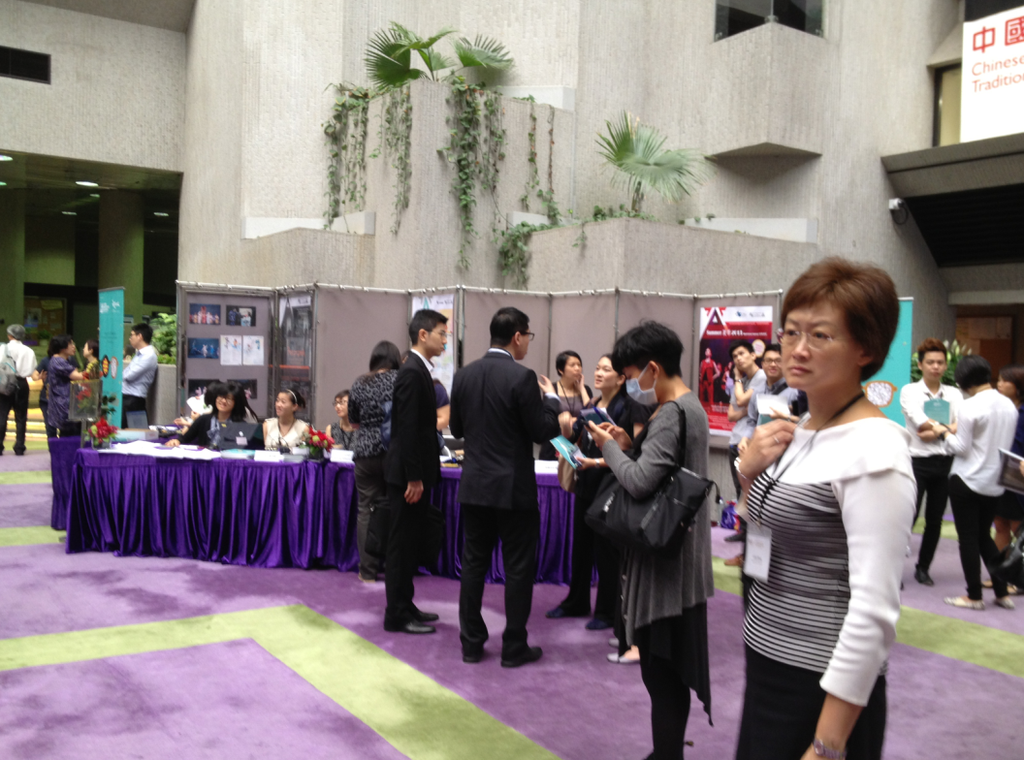

圖說(下圖)：於102.5.28上午舉行專題演講後，與會貴賓及代表合影留念。(陳絲綸攝影)
